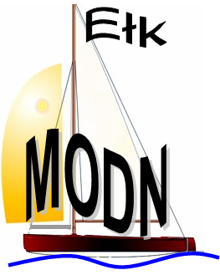
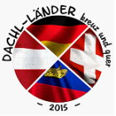

IV REGIONALNY KONKURS „DACHL-LÄNDER KREUZ UND QUER 2015”
na najlepszą prezentację multimedialną w języku niemieckim pt.
"Typisch schweizerisch, deutsch, österreichisch oder lichtensteinisch"
KARTA ZGŁOSZENIA
(wypełnić DRUKIEM lub komputerowo)
1 uczestnik = 1 karta zgłoszenia
............................. data: ........................................
pieczątka szkoły
1. Nazwa i adres szkoły:
………………………………………………………………………………………………..……………………kod ………….…….…… poczta …………….…………………… tel./fax ………………….…………….
ulica/nr ………………………….……..…………….…………… miejscowość ……………………..…….
2. Kategoria konkursu / właściwą podkreślić/
*szkoła podstawowa *gimnazjum * szkoła ponadgimnazjalna
3. Imię i nazwisko autora pracy, telefon kontaktowy:...........................................................................................
4. Imię i nazwisko nauczyciela/-li/ przygotowującego:.........................................................................................
5. Tytuł pracy:...........................................................................................................................................................
Oświadczam, że akceptuję postanowienia regulaminu III Regionalnego Konkursu DACHL-LÄNDER KREUZ UND QUER 2015. Feste, Sitten Bräuche und Volkstradition in DACHL-LÄNDERN oraz wyrażam zgodę na przetwarzanie przez organizatora konkursu swoich danych osobowych zgodnie z ustawą z dnia 29 sierpnia 1997 r. o ochronie danych osobowych (tekst jedn. Dz.U. z 2002 r., nr 101, poz. 926 z późn. zm.) na potrzeby w/w konkursu.
Podpis autora pracy: …………………………………..

........................................................ .............................................................. (Podpis opiekuna konkursu) (Pieczątka i podpis dyrektora szkoły)
Kartę zgłoszenia wraz z prezentacją należy dostarczyć do 15.11.2015 r.na adres:
MODN w Ełku, ul. Gen. Wł. Sikorskiego 5a, 19-300 Ełk, z dopiskiem „DACHL-Länder kreuz und quer 2015”.

